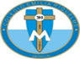
DIA 27 JULIO. GUÍA DE APRENDIZAJE CASA. GRADO 11°
NOMBRE ____________________________________________________
Buenos días queridas estudiantes. Nuevamente nos disponemos en la presencia de Dios. Le pedimos al Espíritu Santo que ilumine nuestro trabajo en el día de Hoy. Por eso decimos ven espíritu santo Ilumínanos y santifícanos.
Recordemos la pausa activa. Hoy haremos esta: cuando un cristiano baila, baila, baila, baila, mueve la cabeza, cabeza, cabeza…
TEMA: EL EVANGELIO Y LA IGLESIA. PÁG 78.

Realizaremos el tema en clase, por lo tanto la única actividad es subrayar las ideas principales del documento para su participación. Este documento esta bajado de una página de internet que conecta muy bien con el tema del libro. Al final realizaremos la actividad.
Retomamos el tema de la semana pasada en la parte inferior de la hoja están las actividades.

MARTIN LUTERO. FUNDADOR DEL LA IGLESIA LUTERANA O PROTESTANTE.
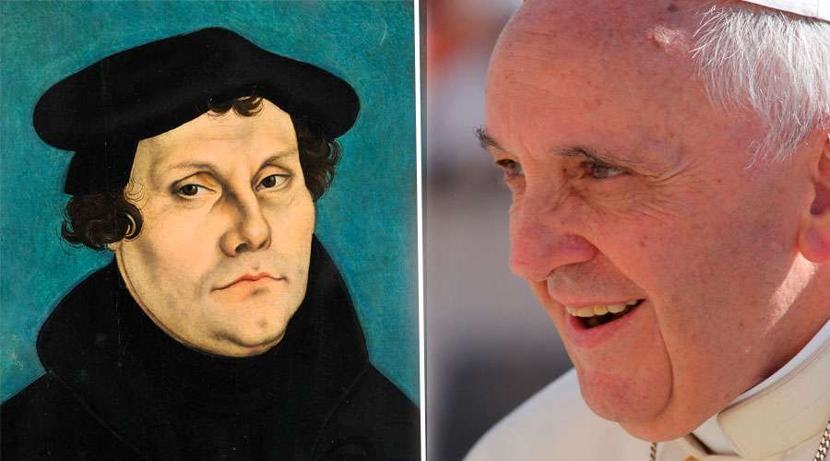
El siguiente texto hace parte de un documento redactado por la comisión de estudio evangélico Luterana-católica-romana…
Nos hacemos los siguientes interrogantes quien fue Lutero y en que consiste el luteranismo, o Iglesia luterana.

- El luteranismo cree en Jesucristo como su fundador espiritual, Dios uno y trino (Santa Trinidad), es decir: Dios Padre, Dios Hijo y Dios Espíritu Santo. La interpretación bíblica que tuvo de que Dios no juzga a los hombres por sus obras buenas, sino más bien por su fe.
El luteranismo rechaza la primacía y autoridad romana del papado como institución divina.
Niega la tradición dogmática de la existencia del purgatorio
El movimiento protestante iniciado por Lutero afirma el valor único de las Escrituras y la supremacía de la fe en Jesucristo. DAYANA LONDOÑO

2. Lutero desarrolla la doctrina del Sacerdocio Universal, en donde afirma que las Escrituras pueden ser entendidas por todos los creyentes y que cada uno puede examinarlas. Lutero propone transformar a cada creyente en su propio sacerdote. No aceptan lo decidido en los concilios ni lo ordenado por las autoridades religiosas en este caso el papa Francisco. DAHIANA MUNERA.

Establecen que la revelación de Dios al mundo sólo se encuentra en la Biblia, por ello para que todo el mundo pueda acercarse a ella, realizó Lutero la traducción al alemán. Niegan la tradición.
-Sólo Dios es capaz de otorgar la salvación, por medio de su gracia; la intercesión del papa, la Virgen María o los Santos es inútil, de ahí que no se acepte su culto y no tengan imágenes en las iglesias. Las indulgencias, el perdón que hace la Iglesia católica de las penas debidas por los pecados son inútiles. SARA OCAMPO.

Para los luteranos solo existen dos sacramentos: el bautismo (usualmente conservan el infantil) y la Eucaristía o Santa Cena (con una concepción distinta a la del catolicismo, ver consubstanciación). Permiten las imágenes como medio de enseñanza. Los pastores o ministros pueden contraer matrimonio, pueden ejercer actividades económicas lucrativas en favor propio o de la iglesia y cada iglesia luterana es autónoma. YULY KATHERINE.

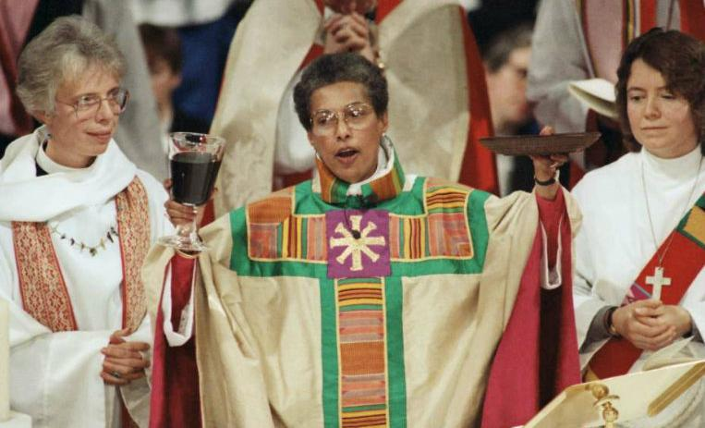
Una característica que se conserva del catolicismo es la vestimenta que emplean los líderes espirituales, que es parecida a la de la Iglesia Católica esto hace que muchas veces los fieles se confundan y resultan yendo a las iglesias protestantes.
-Los luteranos si creen que la vida con Dios persiste aún después de muerto. CAMILA OSPINA

3. Lutero preparó los Catecismos Menor y Mayor. Se trata de materiales de instrucción y devoción que Lutero consideraba como los fundamentos de la fe cristiana, entre los que se encontraban los Diez Mandamientos, el Credo apostólico, el Padrenuestro, bautismo, confesión y absolución, la eucaristía y oraciones. El Catecismo Menor iba dirigido a la gente sencilla, mientras que el Mayor a los pastores. Tiene la ordenación de mujeres sacerdotisas y mujeres obispas. LAURA PALACIO.
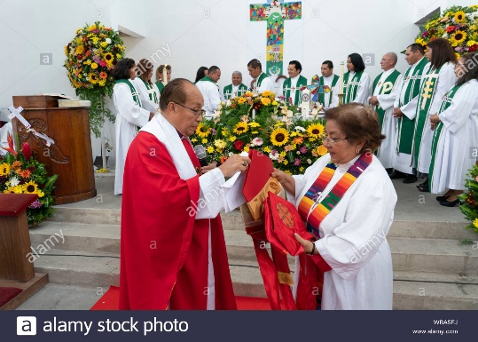
4. El luteranismo y sus principios.
- justificación por la fe: lo que salva es la fe, no las obras los fieles se relacionan directamente con dios, no necesitan intermediarios.
- libre interpretación de la biblia que es la única fuente de verdad.
- Reduce a dos los sacramentos los únicos instituidos por Jesucristo, la eucaristía y el bautismo. MARIANA PANIAGUA.

Se niega la virginidad de maría, se suprime su culto y el de los santos. No se reconoce la autoridad del papa Francisco ni de ningunos de los papas que existan en la Iglesia católica. Sus ideas son incompatibles con la iglesia católica por ello se les empieza a llamarlos luteranos. El nombre de máxima autoridad de la iglesia luterana es: Martín Junge. JUSTIN KARINA

ACTIVIDAD:
Para la próxima clase socializaremos el documento por lo tanto es importante subrayar las ideas centrales. Y finalmente haremos la solución de preguntas.
1. Cuál es la diferencia entre la Iglesia Luterana y la Iglesia romana o católica.
2. Cuales sacramentos realizan la Iglesia Luterana
3. Cual fue la causa de la reforma de Martin Lutero
4. Como se puede defender los principios de la Iglesia Católica
5. Se puede cambiar la religión católica una vez que has conocido a Jesús y sus enseñanzas. (se respeta el sentir de los hermanos separados)
6. Consultar cuales son los nombres de iglesias protestantes y su fundador.

PRÓXIMO VIERNES 31 DE JULIO CLASE VIRTUAL 9:30. SI DIOS QUIERE.

